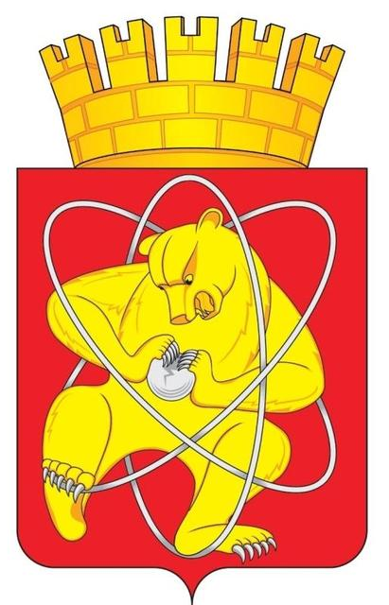

Муниципальное образование «Закрытое административно – территориальное образование Железногорск Красноярского края»

АДМИНИСТРАЦИЯ ЗАТО г. ЖЕЛЕЗНОГОРСК

ПОСТАНОВЛЕНИЕ

18.04.2025 № 751
г. Железногорск

О внесении изменений в постановление Администрации ЗАТО г.Железногорск от 02.12.2022 N 2534 «Об обеспечении доступа к информации о деятельности Администрации ЗАТО г. Железногорск и подведомственных организаций»

В целях обеспечения открытости и доступности информации о деятельности Администрации ЗАТО г. Железногорск и подведомственных организаций, в соответствии со статьями 10 и 14 Федерального закона от 09.02.2009 № 8-ФЗ «Об обеспечении доступа к информации о деятельности государственных органов и органов местного самоуправления», статьями 36, 42, 46, 47 Устава ЗАТО Железногорск,

ПОСТАНОВЛЯЮ:

1. Внести изменения в Постановление Администрации ЗАТО г. Железногорск от 02.12.2022 N 2534 «Об обеспечении доступа к информации о деятельности Администрации ЗАТО г. Железногорск и подведомственных организаций», изложив пункт 1 в следующей редакции:
«1. Определить сайт https://admk26.gosuslugi.ru официальным сайтом Администрации ЗАТО г. Железногорск в информационно- телекоммуникационной сети «Интернет» для размещения официальной информации о деятельности Администрации ЗАТО г. Железногорск и подведомственных организаций (далее – официальный сайт в сети «Интернет»)».
2. Отделу управления проектами и документационного, организационного обеспечения деятельности Администрации ЗАТО г. Железногорск (В.Г. Винокурова) довести настоящее постановление до сведения населения через сетевое издание «Город и горожане» в информационно-телекоммуникационной сети «Интернет».
- Отделу общественных связей Администрации ЗАТО г. Железногорск
(И.С. Архипова) разместить настоящее постановление на официальном сайте Администрации ЗАТО г. Железногорск в информационно- телекоммуникационной сети «Интернет».
- Контроль над исполнением настоящего постановления возложить на заместителя Главы ЗАТО г. Железногорск по общественно-политической работе Д.В. Протопопова.
- Настоящее постановление вступает в силу после его официального опубликования в сетевом издании «Город и горожане» в информационно-телекоммуникационной сети «Интернет» (http://www.gig26.ru).
Глава ЗАТО г. Железногорск Д.М. Чернятин

